Conceito/Ideia: nesse aqui o foco foi detalhar as ideias sobre as questões que se referem a controladoria de forma geral (supervisão/informações/dados de controle dos casos com processo judicial) e melhor detalhamento do motor de distribuição. Também deixei aqui questões que são conexas como as configurações de tarefas e temas.

Na minha opinião para “arredondar a coisa” precisamos pensar nas Tarefas / Temas como entidades atreladas ao sistema como um todo, que precisam de uma forma de configuração mais padronizada, possibilitando que no mesmo local possamos ajustar essas situações conforme o necessário.
Quando falamos em tarefas, não existe divisão entre ser uma tarefa que pode ser distribuída manualmente, automatizadamente (por workflow por exemplo) ou com uso do motor de distribuição.
Mas até para evitar criar uma situação ampla demais que dificulte o uso prático na rotina, pensei em sub-dividirmos essas tarefas como “classes”, atreladas aos setores internos, além de também podermos selecionar/optar se essas tarefas são visualizadas no motor de distribuição.
Igualmente para os temas, a ideia de fixar em um só local todas as situações de criação/edição/configuração dos temas facilita o controle e uso interno, além de também permitir maior adaptabilidade. Sempre que os usuários (ou o próprio sistema) precisar de algo que se refira a uma configuração/dado/variável referente a tema, procura em um só lugar.
Sugiro inclusive que as configurações de campo personalizadas (casos/clientes) também sejam vinculadas a esse espaço de configurações.

Sobre o motor de distribuição, na minha visão parece que ainda havia algumas dúvidas para a construção da ideia e por isso também tentei detalhar melhor aqui o conceito que imaginei para o funcionamento, principalmente tentei direcionar que o objetivo é apenas reduzir o trabalho manual da rotina, sem necessariamente substituir a análise humana. Ou seja, buscamos um processo automatizado, e não automático.
Assim tentei detalhar que existem etapas diferentes (deixei outro arquivo em anexo que tenta detalhar melhor, aqui mantive apenas as ideias e apontamentos visuais).
Também deixei uma indicação visual de um ajuste na configuração, para que o motor/regra não precise mais identificar a média de produção a partir de uma análise dos últimos 90 dias. Converti esse dado em algo manual a ser preenchido (vinculado ao modo de produção baixa ou alta produção). Então nos mesmos vamos identificar essa informação e lançar o registro no sistema. De início para os testes podem considerar a pontuação média de 12 pontos para períodos de controle e 15 pontos para período de produção.

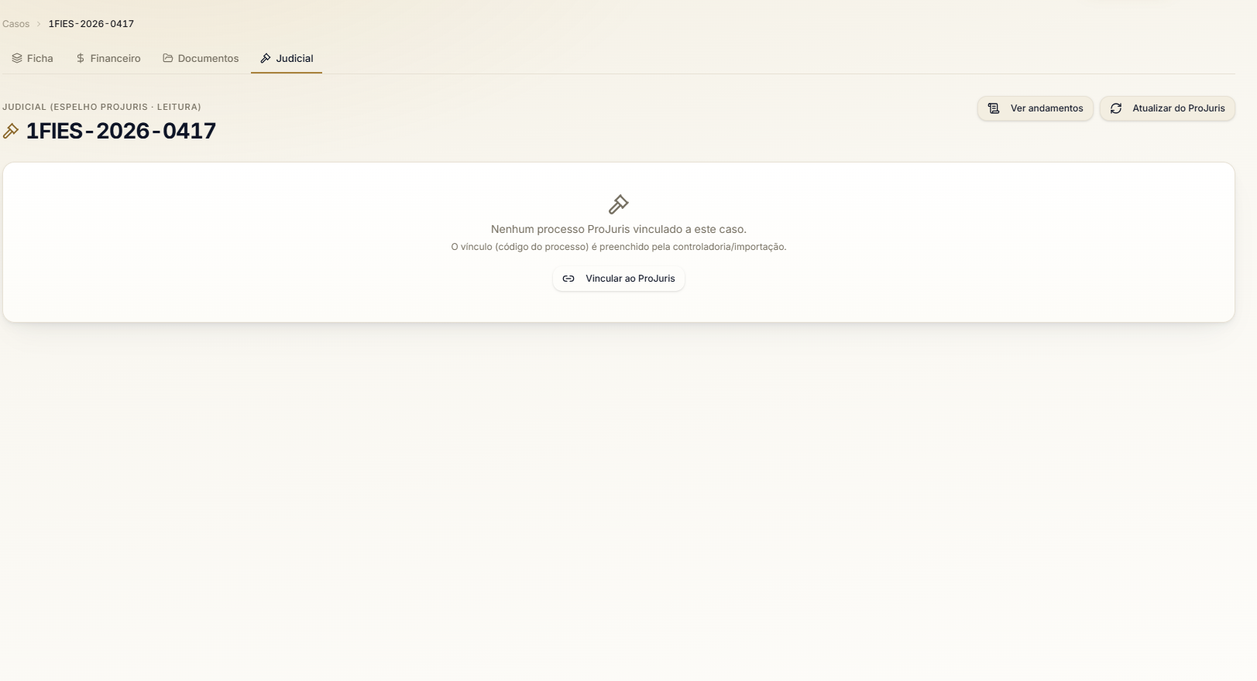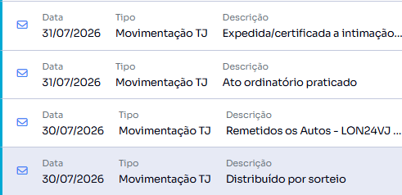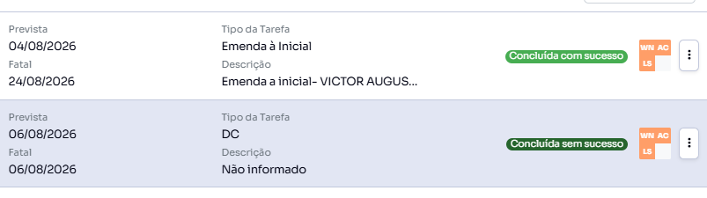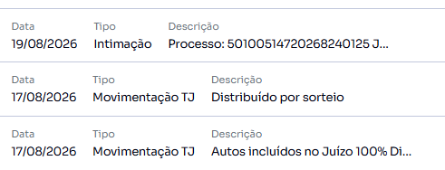

Tema:
Individual:
Complexidade:
Fase:
Justiça:
Classe CNJ:
Instância:
Distribuição:
Resultado da última decisão:
Tipo da última decisão:
Situação:
Prioridade/Urgência:
Judicial 1: nº CNJ
Andamentos e tarefas
Comentários do judicial

Tipo:
Judicial 2: nº CNJ
Valor da ação :
Órgão Julgador:
Processos relacionados:
Órgão:
informações que vem do projuris ou do proprio SHV
Puxar do projuris, em ordem cronologica
[ ]
[ ]
[ ]

Andamentos e tarefas
Opção para marcar se esse andamento também aparece na linha do tempo da ficha do caso.
(tarefas por padrão sempre aparecem no painel próprio da linha do tempo)
[Ver mais]
por padrão limitar a visualização inicial a no máximo 10.
MENU JUDICIAL (DENTRO DO CASO)

Judicial 1: nº CNJ
Andamentos e tarefas
Comentários do judicial
Conforme desenho anterior
botão que leva à página de distribuição de tarefa do tipo [INICIAL].
Essa tarefa vai aparecer na lista de tarefas do motor de distribuição (aba de confirmação)
Vincular novo judicial
Distribuir inicial judicial
Botão que permite vincular judicial já existente no projuris (podem haver +1 por caso)
Informar protocolo
Botão que cadastra novo processo no projuris a partir das informações do sistema. Temos que definir como fixar essa automatização.
Tema:
Individual:
Complexidade:
[informado na ficha do caso no SHV]
[espelhar do projuris]
[espelhar do projuris]
Instância:
Distribuição:
[informado aqui no SHV]
[vínculo do tema SHV]
[informado na ficha do caso no SHV]
Prioridade/Urgência:
Judicial 1: nº CNJ
Dicionário
[Numeração padrão CNJ - projuris]
Valor da ação :
[informado aqui no SHV]
Processos relacionados:
[espelhar do projuris]
Fase:
Justiça:
Classe CNJ:
Resultado da última decisão:
Tipo da última decisão:
Situação:
Tipo:
Órgão Julgador:
Órgão:
[espelhar do projuris]
[espelhar do projuris]
[espelhar do projuris]
[espelhar do projuris]
[espelhar do projuris]
[espelhar do projuris]
[espelhar do projuris]
[espelhar do projuris]
[espelhar do projuris]
Comentários do judicial
[espelhar do projuris]
Andamentos:
[espelhar do projuris]
Tarefas:
[espelhar do projuris]
Data última movimentação:
[espelhar do projuris]
Data última intimação:
[espelhar do projuris]
[classe da tarefa]
[tipo da tarefa]
[especificações e configurações individuais do tipo tarefa]
Tarefas SHV
Judicial / Administrativo / Comercial / Financeiro
Conforme relação de tipos de tarefa (atual e novos a serem adicionados), vinculados também aos tipos do PROJURIS.

Os atuais são aqueles que já estão adicionados do projuris.
Aqui são ondes ficam os pontos daquele tipo de tarefa, se aparece em motor de distribuição da controladoria, se existe um responsável exclusivo padrão geral [todos os temas] se existe um responsável padrão exclusivo para determinados temas
Tarefas
(entidade geral para o sistema SHV)
Conceito e hierarquia da entidade tarefa
No Projuris existe a tarefa em “módulos”. Por padrão vamos indicar que todas os tipos de tarefa criados no SHV e adicionados no Projuris sejam de todos os módulos.

As classes internas de tarefas do SHV não correspondem a divisão de módulos do projuris.
Classe
TAREFAS SHV
Exemplo de hierarquia/identificação individual de cada tipo de tarefa
Pontuação tarefa
Data prevista
Data Fatal
Aparece como opção para motor de distribuição

Sim/Não
Responsável exclusivo geral
Sim/Não
Tipo de tarefa
Responsável exclusivo tema X
Sim/Não
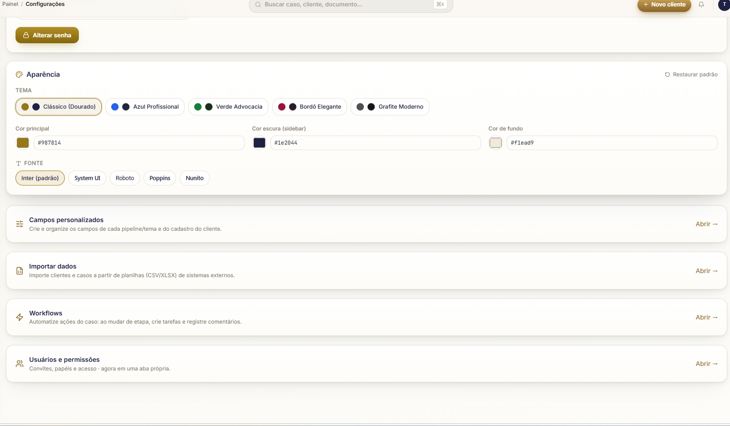
Tarefas
Temas
A ideia seria manter junto a situações gerais de configuração do sistema;
Para o motor de distribuição, workflows, etc
apenas puxam o quê está já está em um nível de configuração maior (entidade padrão para todo o sistema).
Configurações
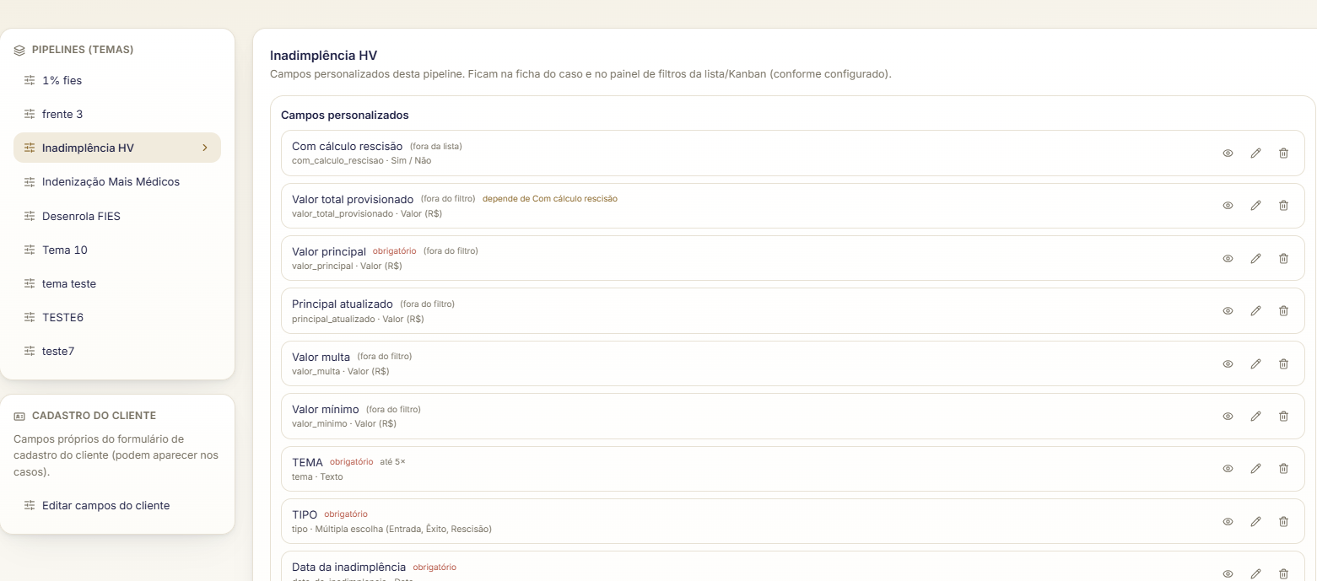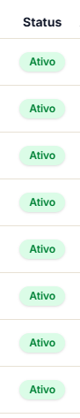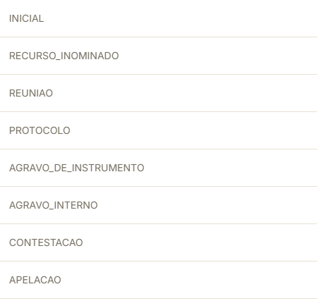
Tela de configuração tarefas
Filtro:
ativos / arquivados / todos
[1]
filtro com caixa de seleção por classe ou todos
[2]
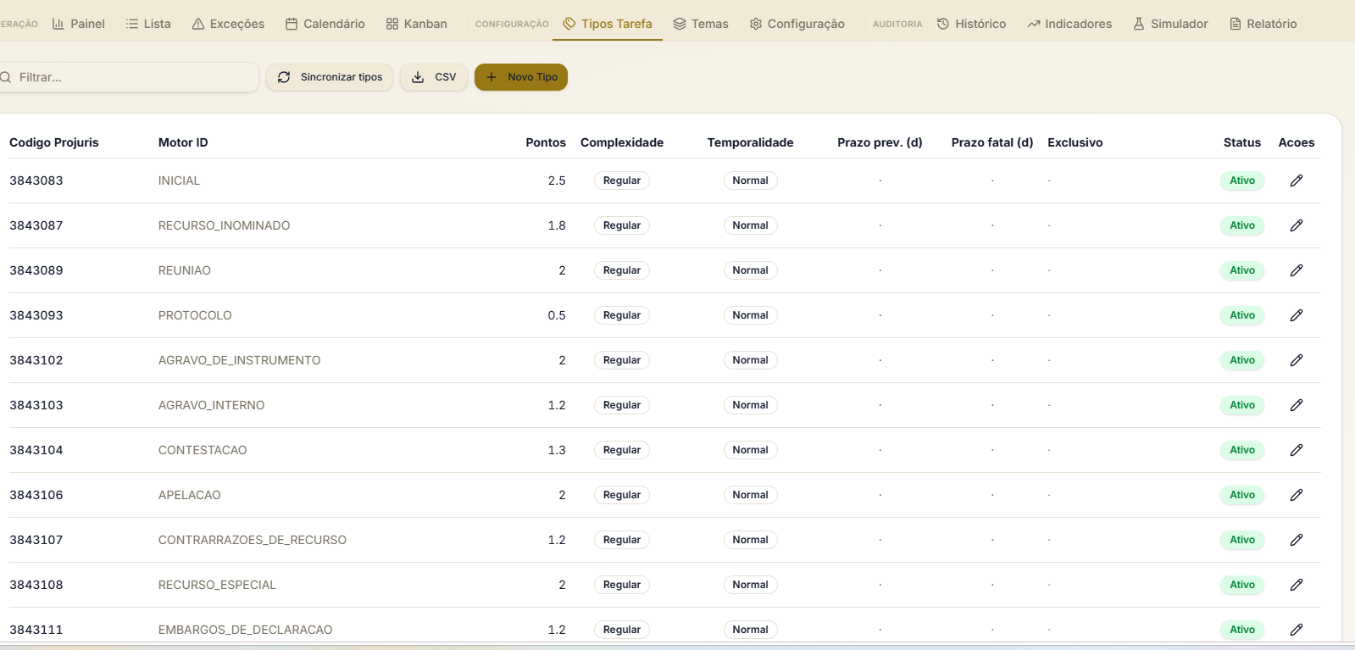
[1]
Também adicionar a identificação da classe
Os atuais estão em branco, mas temos a relação desses prazos pelo projuris, vou enviar o arquivo.

Seria interessante essa vinculação projuris-SHV identificar as informações daqui para lá ao criamos um novo de tipo de tarefas e/ou alterarmos o tipo aqui.
[4]
Tem a exceção de que esse exclusivo não seja para todos os temas, mas só alguns específicos, então precisaríamos desse detalhamento (próximo desenho).

Aqui poderia apenas constar a informação SIM/NÃO.
Se for SIM, quando necessário (como para o motor de distribuição, ou para identificarmos/alterarmos as configuração), sabemos que há mais uma especificação inferior a ser analisada.

Se for NÃO, é regra geral.
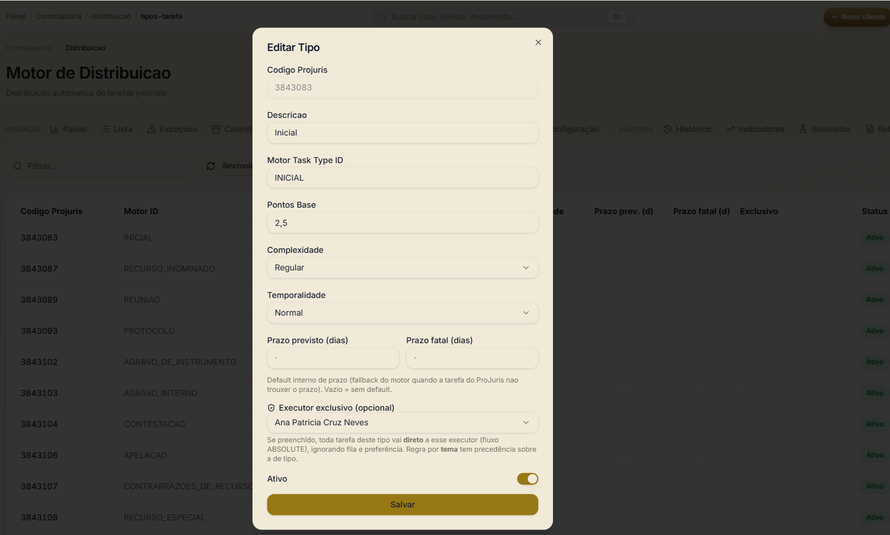
Submenu que vincula a exceção de que as vezes a exclusividade daquele tipo de tarefa para um peticionante é para apenas X temas, e não para qualquer tarefa daquele tipo para todos os temas
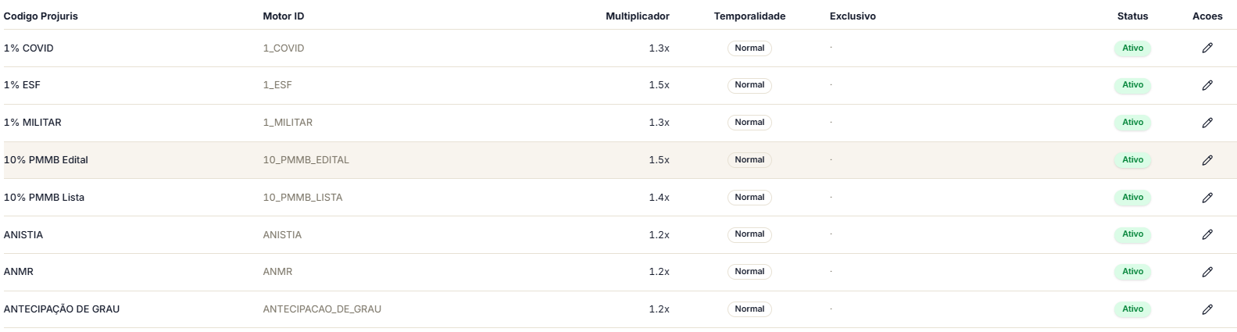
Tela de configuração temas
Acredito que a forma que fizeram já esta bom.
Só teria uma sugestão de vincularmos a configuração tema, unindo o quê já existe aqui (que serve para tarefas, distribuição e etc), com as configurações que são para casos (pasta, etc etc).

(exemplo proximo desenho)
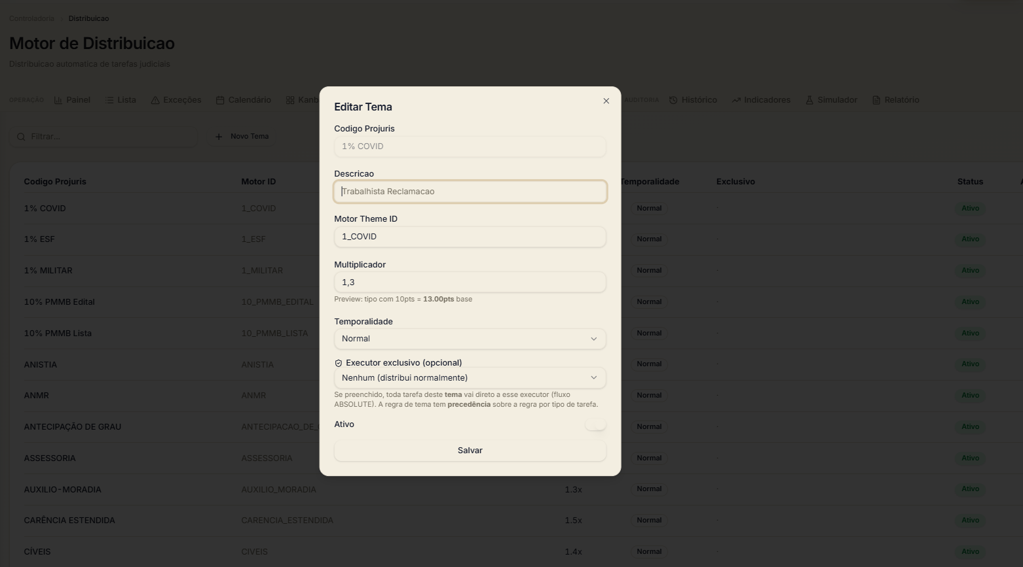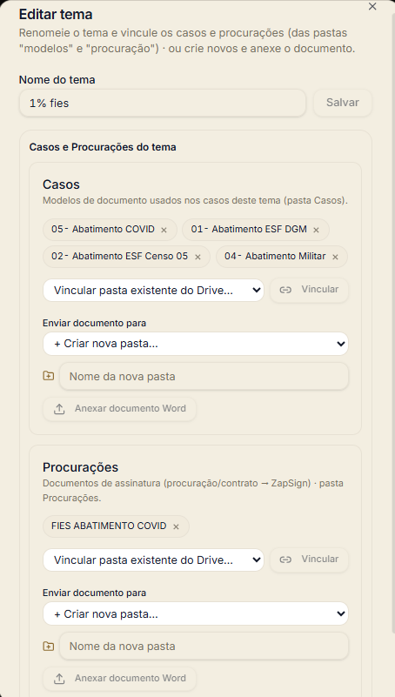
Em síntese estaríamos apenas unificando as opções do sistema que se referem a essa entidade, criando uma configuração “maior” sobre temas e facilitando a referência entre essas questões.
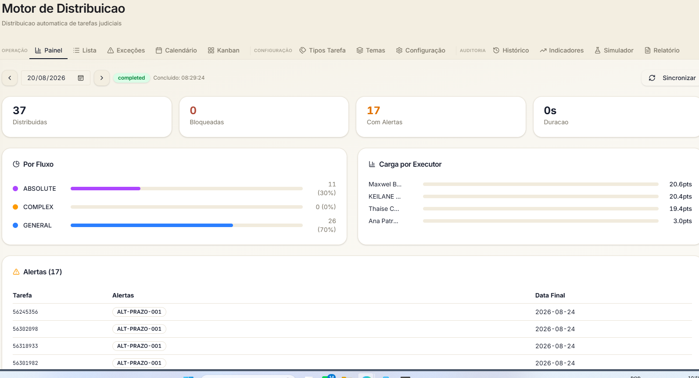
Motor de distribuição
Página 0 - menu/painel
Andamentos pendentes
Tarefas a distribuir
Histórico andamentos
Histórico tarefas
Configuração distribuição
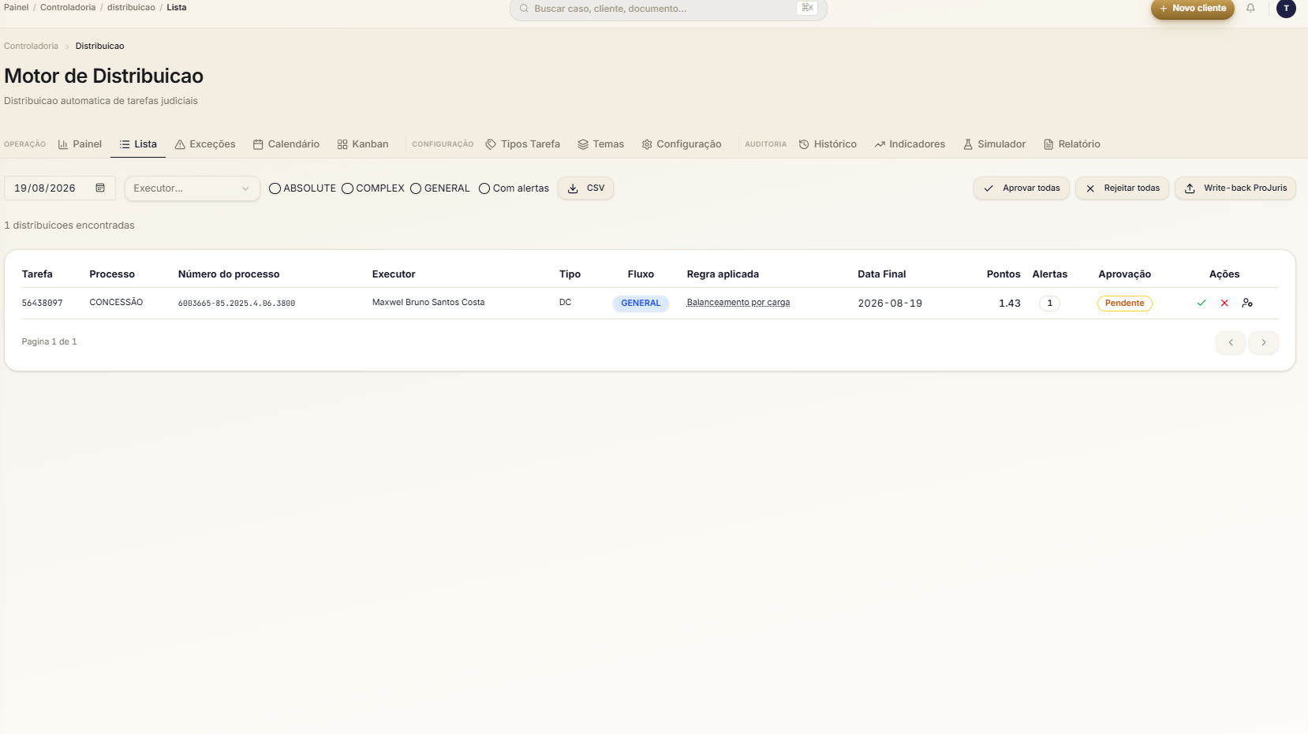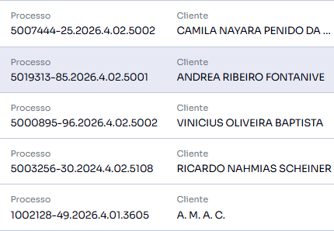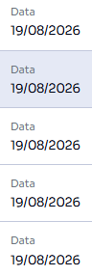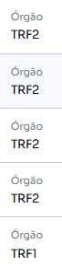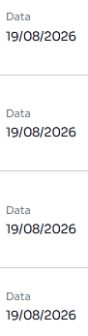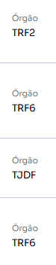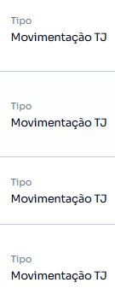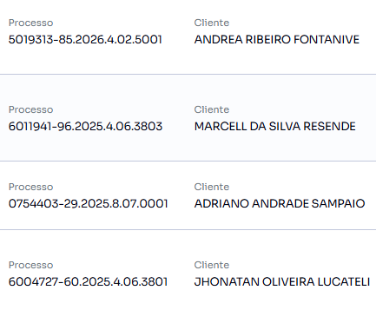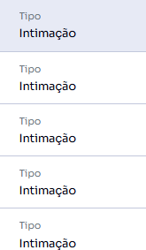
Motor de distribuição
Página 1 - Relação de análise para distribuição
[BOTÃO DE AÇÃO PARA CADA ANDAMENTO]
[BOTÃO DE AÇÃO PARA CADA ANDAMENTO]
Essas informações constam no projuris em “contencioso > Intimações/monitoramentos push/andamentos”.
Botão manual para indicação do que será feito a partir da análise humana:
Arquivar intimação
Marcar lido para movimentação
Distribuir tarefa
Novo botão de ação para escolher qual tipo de tarefas
Nessa página, o sistema apenas faz a listagem, a partir dos registros do projuris (para a data de referência) das intimações e andamentos + iniciais que foram repassadas para distribuição na ficha “judicial” dos casos.
[BOTÃO DE AÇÃO PARA CADA ANDAMENTO]

Motor de distribuição
Página 2 - Relação de tarefas a rodarem no motor
Nessa página, o sistema lista as tarefas indicadas manualmente como aptas a distribuir.
Processo X
Cliente
Tema
Tipo de tarefa
Coletivo
Complexo
Urgente
Responsáv exclusivo
Data fatal / prevista
Todas essas informações já estão no sistema.
Aqui ele atribui ponto / datas.
E se vai rodar regras gerais ou específicas.
Processo X
Cliente
Tema
Tipo de tarefa
Coletivo
Complexo
Urgente
Responsáv exclusivo
Data fatal / prevista
Processo X
Cliente
Tema
Tipo de tarefa
Coletivo
Complexo
Urgente
Responsáv exclusivo
Data fatal / prevista
Processo X
Cliente
Tema
Tipo de tarefa
Coletivo
Complexo
Urgente
Responsáv exclusivo
Data fatal / prevista
Processo X
Cliente
Tema
Tipo de tarefa
Coletivo
Complexo
Urgente
Responsáv exclusivo
Data fatal / prevista
Processo X
Cliente
Tema
Tipo de tarefa
Coletivo
Complexo
Urgente
Responsáv exclusivo
Data fatal / prevista
Processo X
Cliente
Tema
Tipo de tarefa
Coletivo
Complexo
Urgente
Responsáv exclusivo
Data fatal / prevista
[Distribuir tarefas]
Botão que vai “liberar” o sistema rodar as tarefas pelo motor e adicionar nas agendas.
Nessa etapa também é feita uma validação manual de poder alterar os dados identificados automaticamente, conforme necessidade
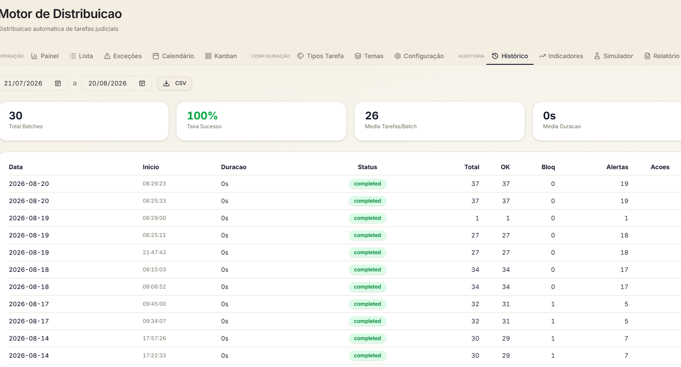
Data em que andamento foi arquivado/ tarefa distribuida pelo sistema, etc.
página Histórico andamentos
Andamento 1 - processo X - DATA - DISTRIBUIDO TAREFA X - Data análise
Andamento 2 - processo X - DATA - DISTRIBUIDO TAREFA X - Data análise
Data em que o andamento foi registrado/puxado pelo projuris
Filtro pela data referência-projuris

página Histórico-tarefas
nº identificador tarefa - processo X - tipo de Tarefa distribuída - Executor - Situação - Data prevista - Data fatal - Regra de distribuição - Pontos
Todo dia atualizar conforme status do projuris, junto com o webhook que rodará na madrugada para puxar os demais dados do sistema.
nº identificador tarefa - processo X - tipo de Tarefa distribuída - Executor - Situação - Data prevista - Data fatal - Regra de distribuição - Pontos
nº identificador tarefa - processo X - tipo de Tarefa distribuída - Executor - Situação - Data prevista - Data fatal - Regra de distribuição - Pontos
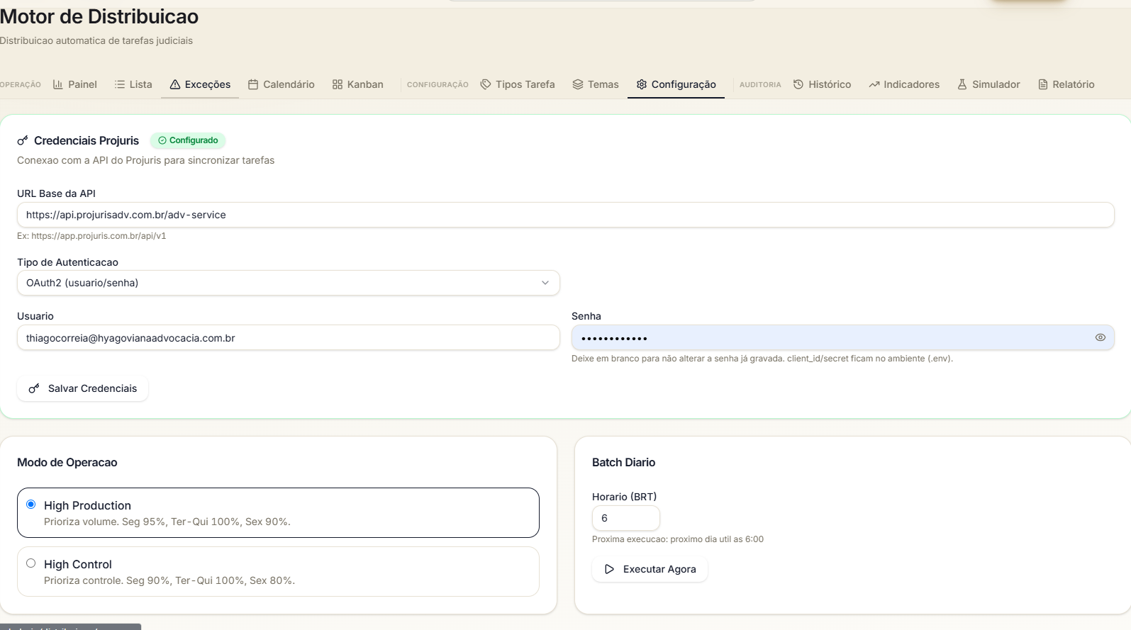
página Configurações motor
Acho que isso da API tem que ir para um espaço de configurações geral no sistema para tirar margem de erro humano.
Média diária de produção (pontos) por pessoa: x pontos.
No modelo atual temos essa média de pontos diário por pessoa para que o motor identifique quantas tarefas/dia colocar para as pessoas, mas acho que até para facilitar a execução inicial podemos mudar a regra para que seja uma informação manual.
Média diária de produção (pontos) por pessoa: x pontos.
A configuração seria manual, e o sistema puxaria pela informação vinculada ao modo de operação selecionado.

